Eritrean community
ዝክሪ በዓል መበል 29 ዓመት ስሪሕት ፈንቅል
ORGANIZED BY ንሕናን ዕላማናን
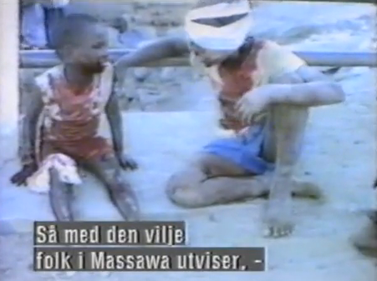
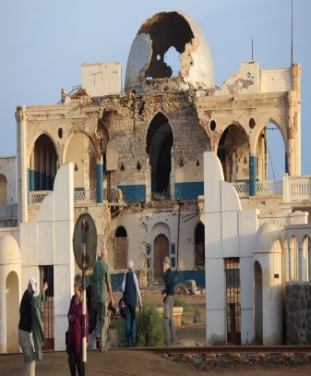
ስሪሕት ፈንቅል በሪ ጩራ ሙሉአ ብርሃን
445 Tissot street,
February 09-2019
6 PM- 1AM,
Free Entrance and Dinner

